**Ψηφιακές Επικοινωνίες Ι – Αναφορά 3ης Εργ. Άσκησης**

Ζευγολατάκος Παναγιώτης

ΑΜ: 03117804

Μέρος 1ο: Διεύρυνση του κώδικα εξομοίωσης

(α) Αρχικά ορίσαμε με εντολές τις παρακάτω μεταβλητές:

>> Nsymb = 20000

>> k = mod(17804, 2) + 3 %άρα k = 3

>> L = 2^k %άρα L = 8

>> x = (2*floor(L*rand(1,Nsymb))-L+1)./2

>>A = (-L+1)/2:1:(L+1)/2

Στη συνέχεια χρησιμοποιήσαμε την εντολή:

>> hist(x,A)

Και λάβαμε το παρακάτω ιστόγραμμα που αποδεικνύει πως τα στοιχεία του διανύσματος x ακολουθούν πράγματι ομοιόμορφη κατανομή:

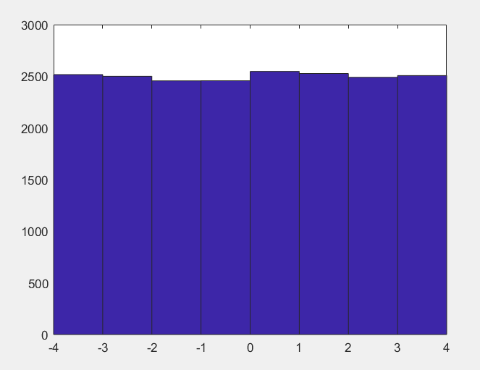

(β) Τα τρία διαγράμματα που προέκυψαν είναι:

Για EbNo = 10:

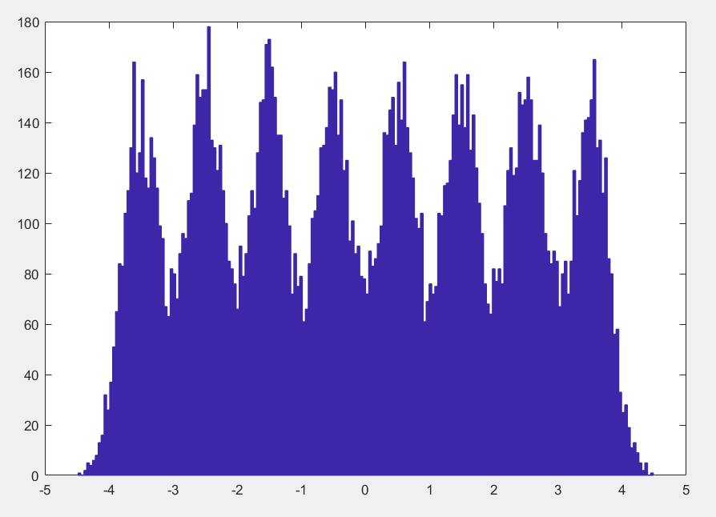

Για EbNo = 14:

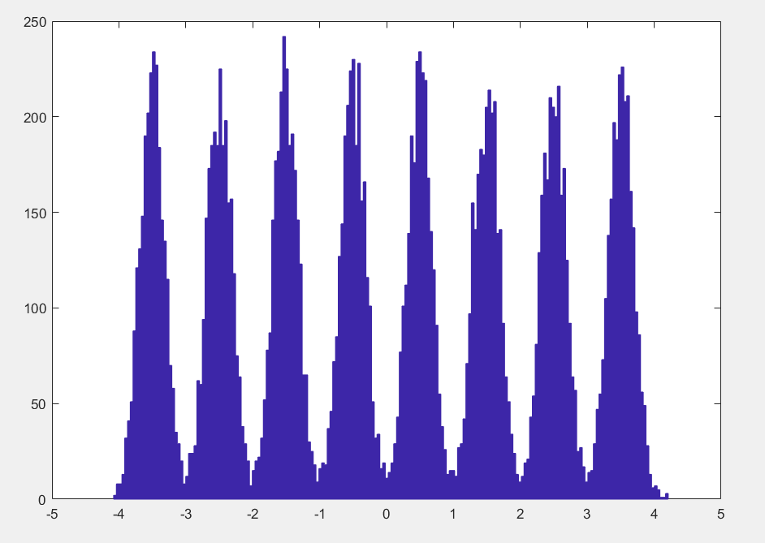

Για EbNo = 18:

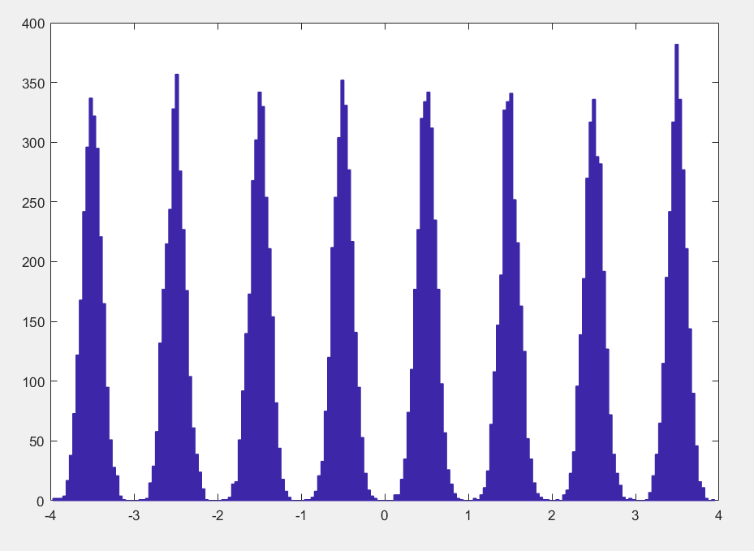

Παρατηρούμε πως όσο αυξάνουμε τον (ανηγμένο) σηματοθορυβικό λόγο οι τιμές που παίρνει ο πίνακας z προσεγγίζουν ολοένα και περισσότερο τις τιμές που έχουμε δώσει στον πίνακα A (θέσεις αστερισμού). Αυτό δείχνει πως, όντως, με την αύξηση του σηματοθορυβικού λόγου μειώνεται η πιθανότητα εσφαλμένου ψηφίου και το σήμα, αφού τού έχει υπερτεθεί θόρυβος (πίνακας z), θα περιέχει τιμές πλησιέστερες στις θέσεις του αστερισμού (πίνακας A).

(γ) Η εντολή reshape() αναδιαμορφώνει τα στοιχεία ενός πίνακα στις επιθυμητές διαστάσεις (γι’ αυτό και ο αριθμός των στοιχείων πρέπει να είναι ίσος με Μ*N, όπου Μ και Ν οι διαστάσεις του νέου, επιθυμητού πίνακα). Με την εντολή 20:

y=reshape(ynoisy,nsamp,length(ynoisy)/nsamp);

Ουσιαστικά αναδιαμορφώνεται ο πίνακας ynoisy με διαστάσεις 1x320000 στον πίνακα y με διαστάσεις 16x20000 (το 16 προκύπτει από την τιμή της μεταβλητής nsamp).

Η εντολή 22:

z=matched*y/nsamp;

Ουσιαστικά κάνει πολλαπλασιασμό των πινάκων matched (ο οποίος περιέχει μόνο άσσους, με διαστάσεις 1x16) και y (με διαστάσεις 16x20000) και δημιουργείται ένας πίνακας z με διαστάσεις 1x20000. Εφόσον γίνεται πολλαπλασιασμός πινάκων, κάθε στοιχείο i του πίνακα θα είναι το άθροισμα των στοιχείων y(1-16, i ), επομένως είναι αναγκαίο να διαιρέσουμε με το 16, το οποίο είναι η τιμή της μεταβλητής nsamp (κανονικοποίηση).

Οι τιμές των μεταβλητών matched και y είναι τύπου double, δηλαδή δεκαδικού, το y εφόσον είναι η αναπαράσταση του σήματος με θόρυβο και το matched διότι πρέπει να πολλαπλασιαστεί με το y προκειμένου να φτιαχτεί ο πίνακας z.

(δ) Ο βρόχος αυτός θα αφαιρέσει από όλες τις τιμές του πίνακα Α την τιμή ενός στοιχείου του πίνακα z (χρησιμοποιώντας την εντολή abs(), εφόσον θέλουμε απόσταση), θα βρει τη μικρότερη από αυτές με την εντολή min() και μετά θα την αναθέσει στην θέση του στοιχείου z (αυτός ο βρόχος θα τρέξει για όλες τις τιμές του πίνακα z).

Ουσιαστικά, με αυτόν το βρόχο αντικαθιστούμε τις τιμές στον πίνακα z με τις ελάχιστες αποστάσεις τους από τις θέσεις των αστερισμών που βρίσκονται στον πίνακα Α.

Μέρος 2ο: Καμπύλες επίδοσης (BER συναρτήσει του σηματοθορυβικού λόγου)

Κώδικας για το ερώτημα (α):

|  |
| --- |
| close all;  clear;  clc;    k=mod(17804,2)+3;  L=2^k;  Nsymb=20000;  nsamp=16;  P_error=zeros(1,2000);  BER=zeros(1,2000);  EbNo=0:0.01:19.99;    %(i)με τη σχέση (3.33) και τη δεδομένη προσέγγιση  SNR=10.^(EbNo/10);  for i=1:2000  P_error(i)=((L-1)/L)*erfc(sqrt((3*log2(L)* SNR(i))/(L^2 - 1)));  BER(i)=P_error(i)/log2(L);  end    figure(1);  semilogy(EbNo,BER);  xlabel('Eb/No (dB)');  ylabel('BER');  grid on;  hold on;    %(ii)  errors=zeros(1,2000);    for i=1:10  errors(i*200-100)=ask_errors(k,Nsymb,nsamp,EbNo(i*200-100))/(k*Nsymb);  semilogy(EbNo(i*200-100),errors(i*200-100),'r*')  end |

Η γραφική παράσταση που προκύπτει από τον παραπάνω κώδικα:

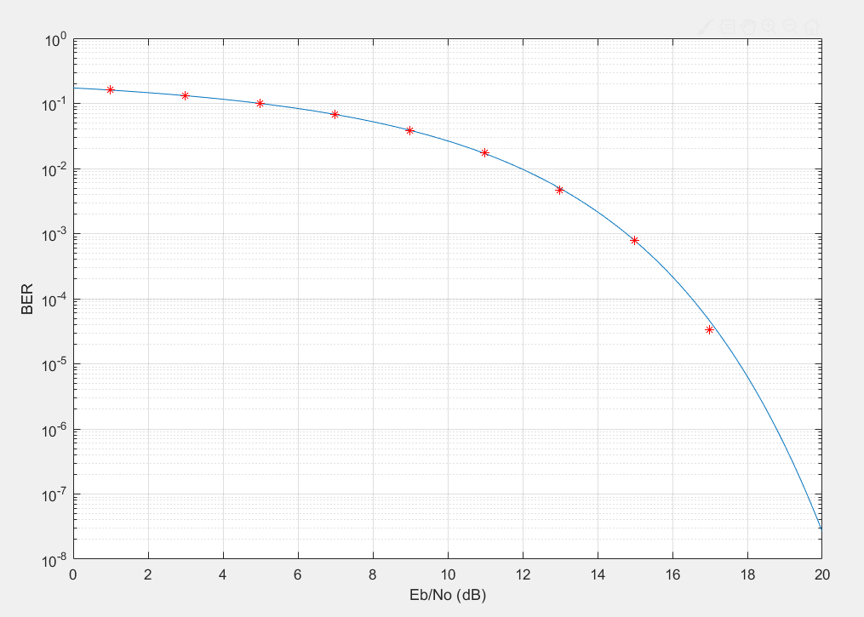

Η γραφική που προκύπτει με τη χρήση του εργαλείου bertool:

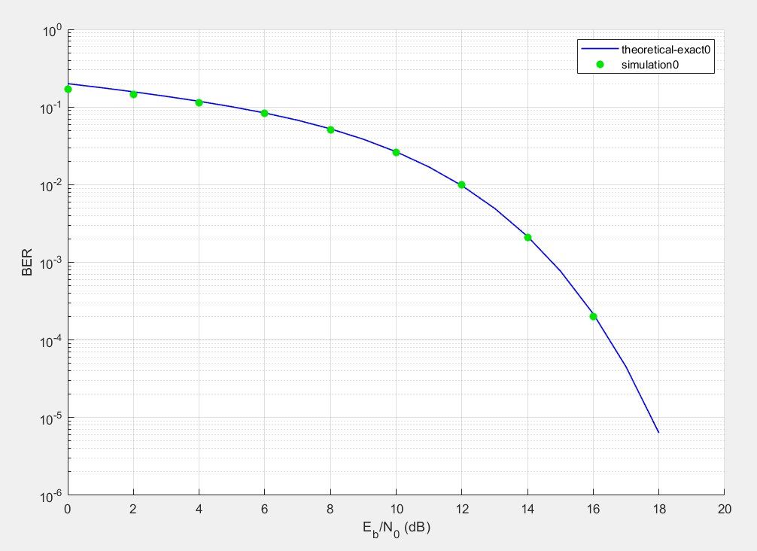

Μέρος 3ο: Υλοποίηση με συνέλιξη – Χρήση άλλων παλμών

(α) Κάνοντας τις απαραίτητες αλλαγές στη συνάρτηση ask_errors() και τρέχοντας τον κώδικα του 2ου μέρους, προκύπτει η παρακάτω γραφική:

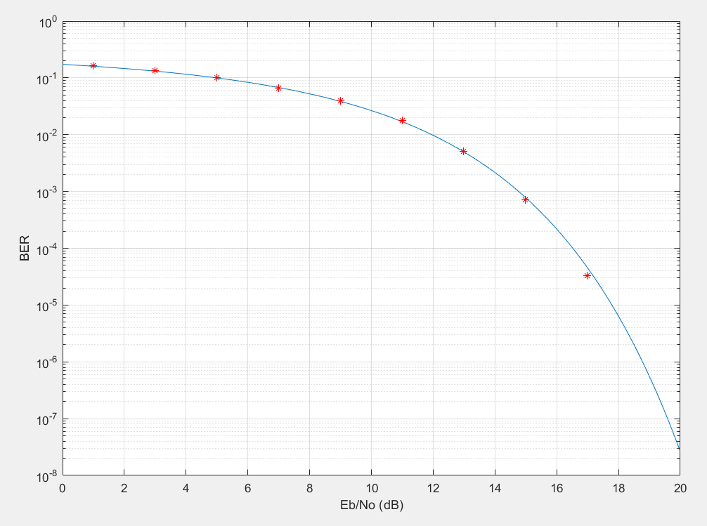

Που επιβεβαιώνει τη σωστή λειτουργία του κώδικα.

(β) figure; stem(x(1:20));

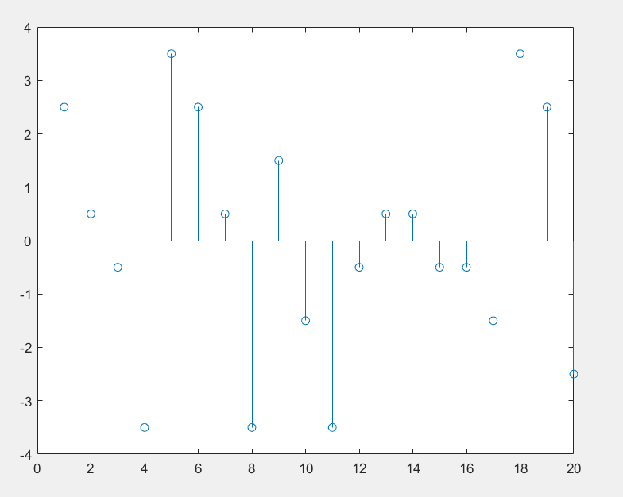

figure; stem(y(1:20*nsamp));

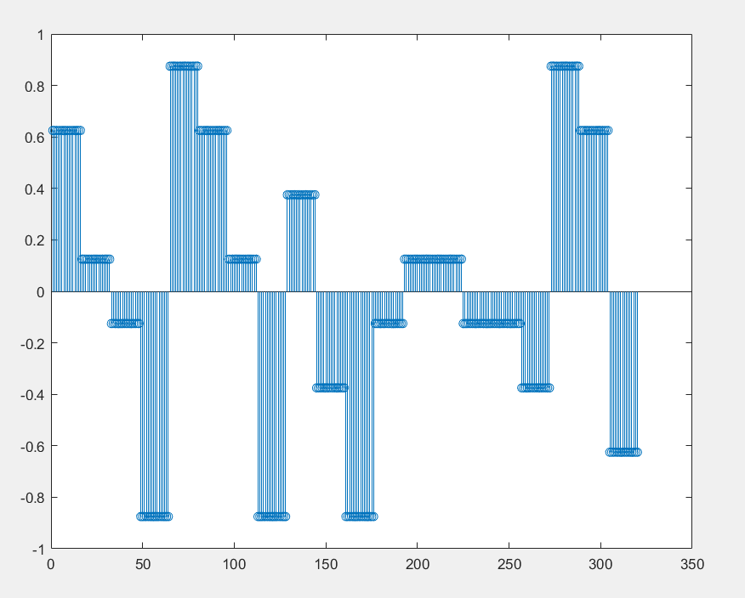

figure; stem(yrx(1:20*nsamp));

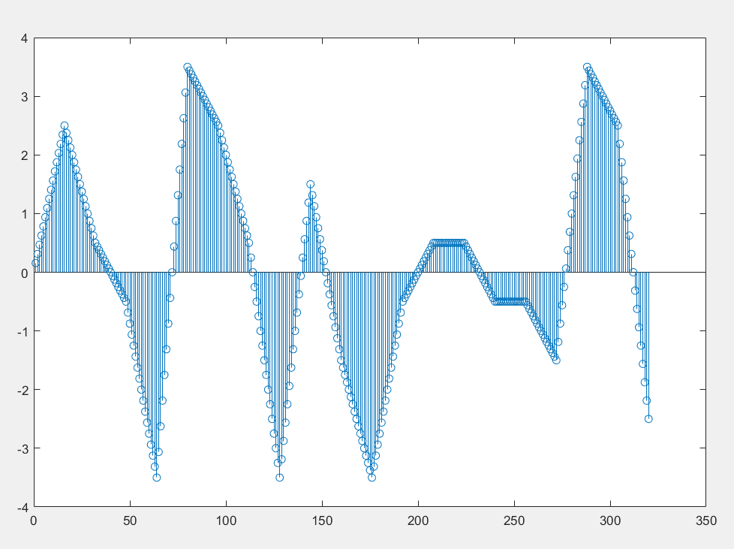

Το δεύτερο σχήμα είναι το σήμα y, το οποίο δημιουργείται με τις εντολές:

y=upsample(x,nsamp);

y=conv(y,h);

y=y(1:Nsymb*nsamp);

Η πρώτη εντολή παίρνει ένα πίνακα x και προσθέτει nsamp-1 όρους ανάμεσα σε δύο στοιχεία (για όλα τα στοιχεία). Έτσι, επιτυγχάνεται μετατροπή στο πυκνό πλέγμα. Στη συνέχεια γίνεται συνέλιξη με το φίλτρο h και αποκόπτεται η ουρά, επομένως απεικονίζεται το σήμα x (scaled) με κάθε όρο να επαναλαμβάνεται 16 φορές αντί για μια.

Το τρίτο σχήμα είναι το σήμα yrx, το οποίο δημιουργείται με τις εντολές:

ynoisy=y;

matched=ones(1,nsamp);

for i=1:nsamp

matched(i)=h(end-i+1);

end

yrx=conv(ynoisy,matched);

Η πρώτη εντολή κάνει τον πίνακα ynoisy ίσο με το y, δηλαδή δεν εισάγει θόρυβο στο σήμα. Η δεύτερη εντολή και ο βρόχος δημιουργούν έναν πίνακα matched συμμετρικό του φίλτρου h (αν και στην προκειμένη περίπτωση που το h είναι άσσοι, δεν έχει κάποια διαφορά). Η δεύτερη εντολή δε χρειάζεται, αλλά καλό είναι για ταχύτητα, να αρχικοποιείται ένας πίνακας παρά να αλλάζει τιμή σε κάθε επανάληψη. Η τελευταία εντολή εκτελεί συνέλιξη του πίνακα ynoisy με τον πίνακα mathed και τον αποθηκεύει στην μεταβλητή yrx, δηλαδή χρησιμοποιεί τον πίνακα matched σαν φίλτρο μέσα από το οποίο περνάει ο ynoisy. Το τελευταίο σχήμα είναι τα περιεχόμενα του πίνακα yrx.

(γ) Παρατηρούμε πως αφού αντικαταστήσουμε το φίλτρο με ένα ημιτονοειδές δεν υπάρχει κάποια διαφορά στο αποτέλεσμα:

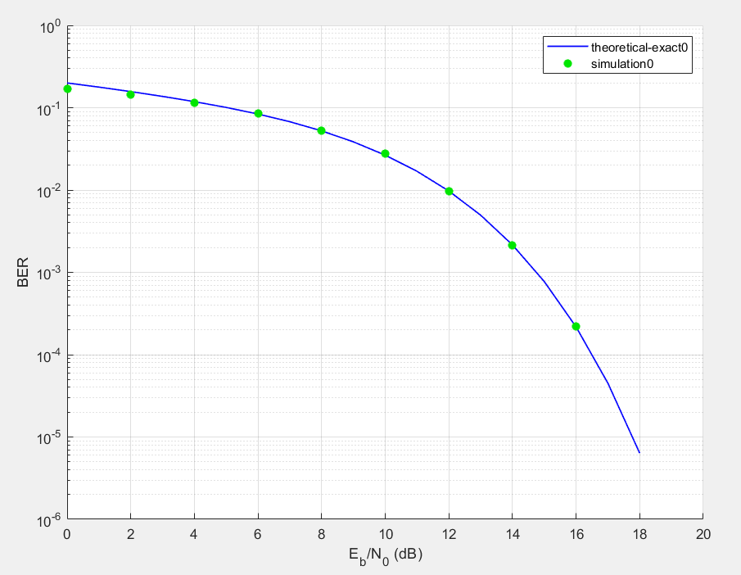

Για matched=h και nsamp=8 (στο συνημίτονο):

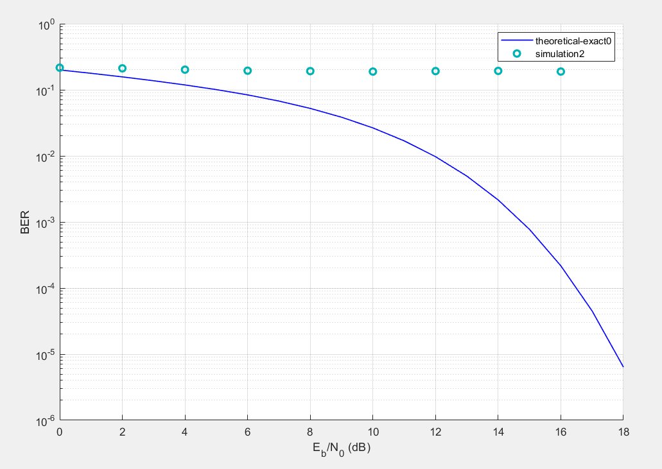

Οι αντίστοιχες γραφικές του φίλτρου h:

|  |  |
| --- | --- |
| Για συνημιτονικό παλμό: | Για ορθογωνικό παλμό: |

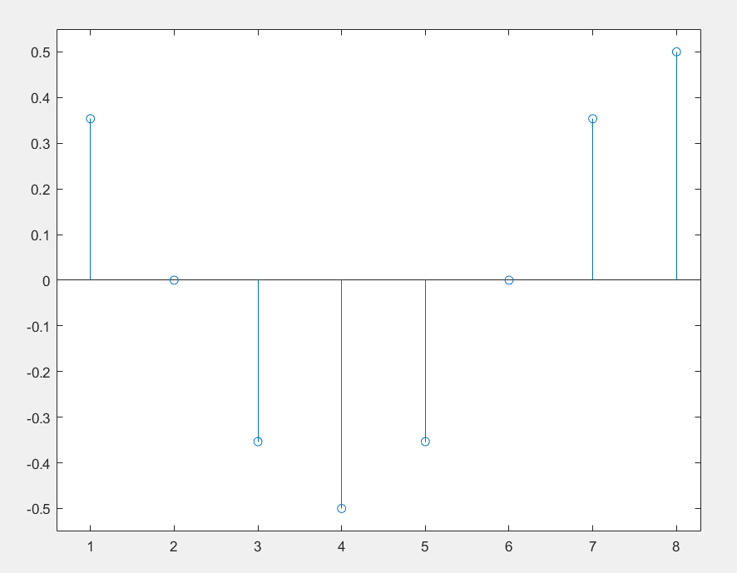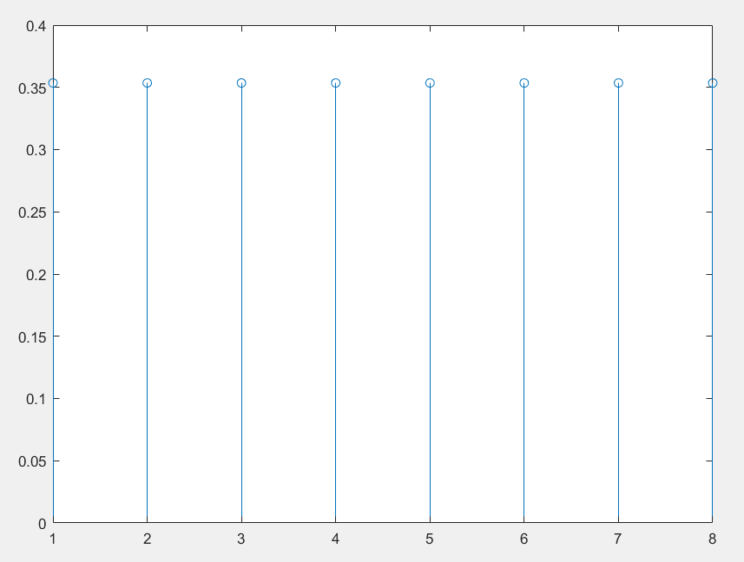

Για matched=h και nsamp=16 (στο συνημίτονο):

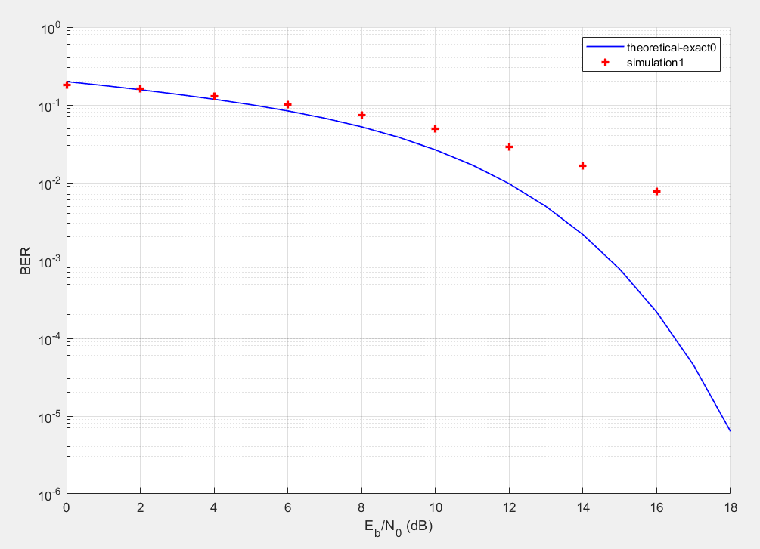

Οι αντίστοιχες γραφικές του φίλτρου h:

|  |  |
| --- | --- |
| Για συνημιτονικό παλμό: | Για ορθογωνικό παλμό: |

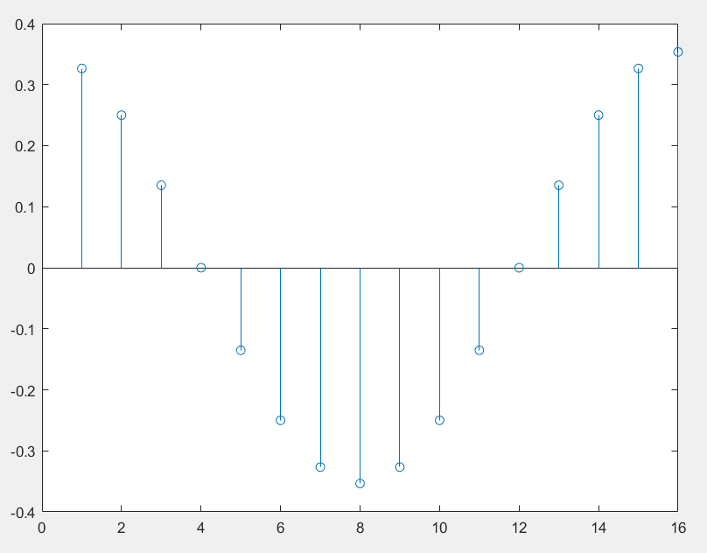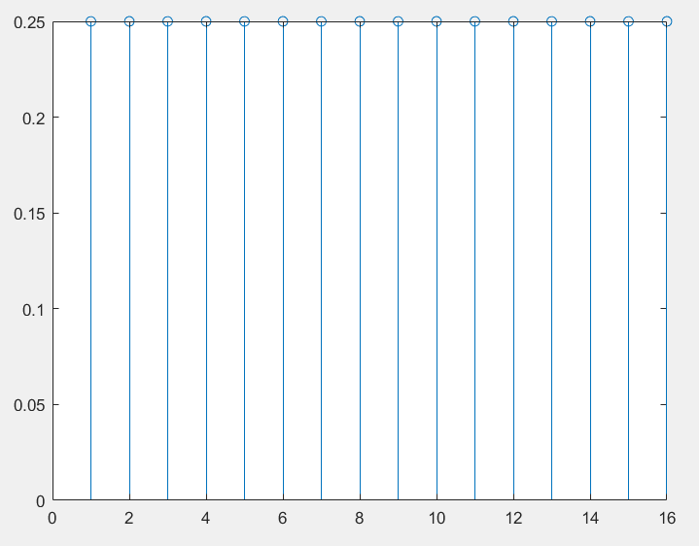

Για matched=h και nsamp=32 (στο συνημίτονο):

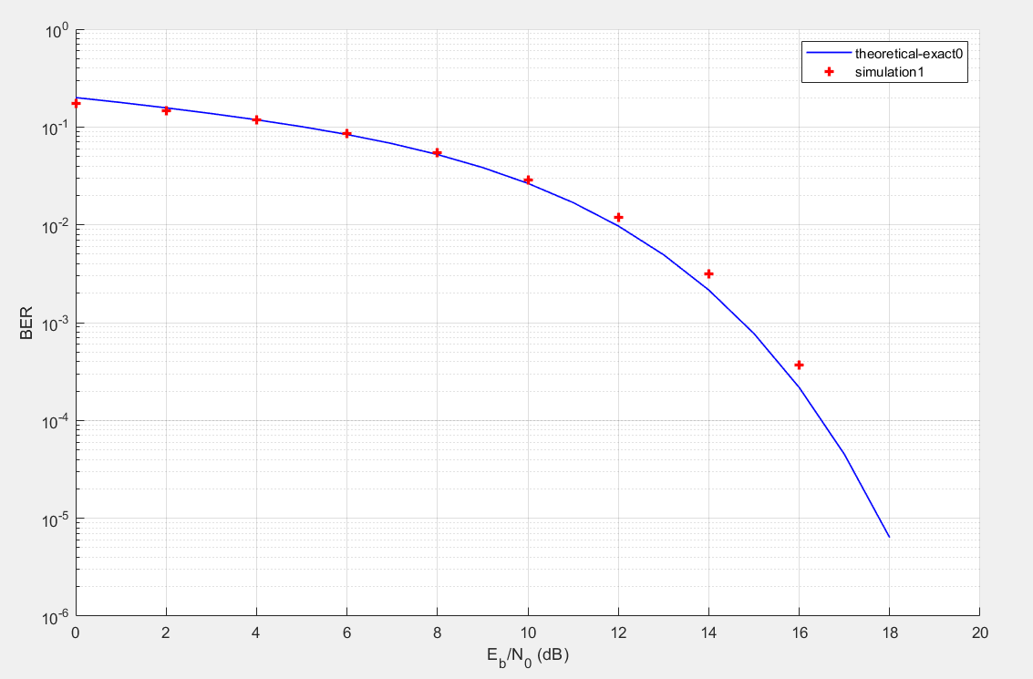

Οι αντίστοιχες γραφικές του φίλτρου h:

|  |  |
| --- | --- |
| Για συνημιτονικό παλμό: | Για ορθογωνικό παλμό: |

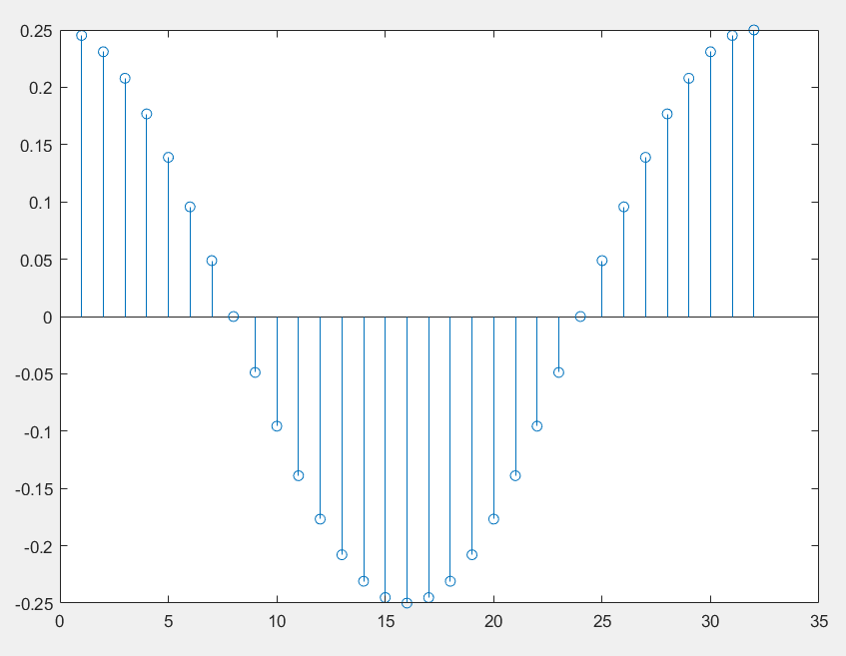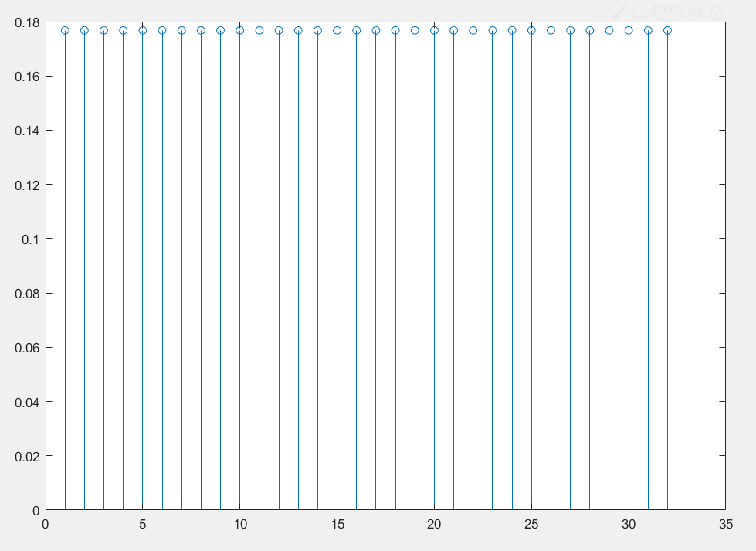

Για matched=h και nsamp=64 (στο συνημίτονο):

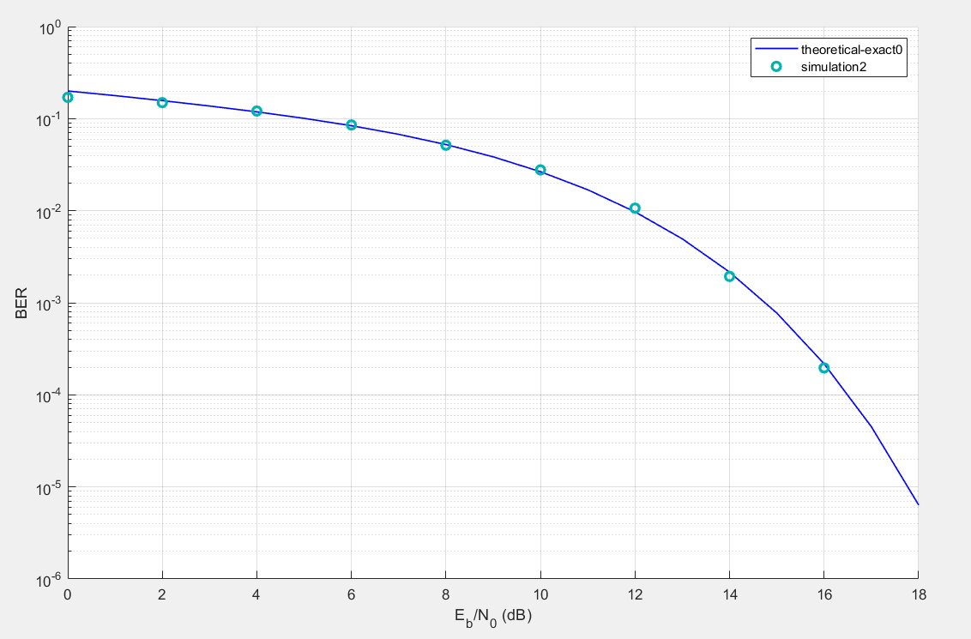

Οι αντίστοιχες γραφικές του φίλτρου h:

|  |  |
| --- | --- |
| Για συνημιτονικό παλμό: | Για ορθογωνικό παλμό: |

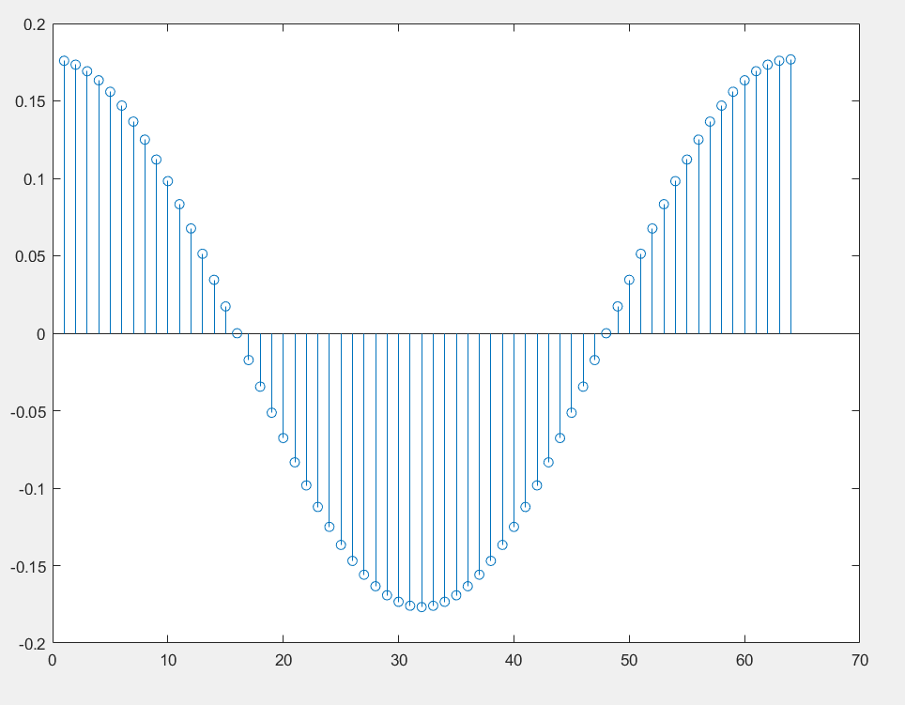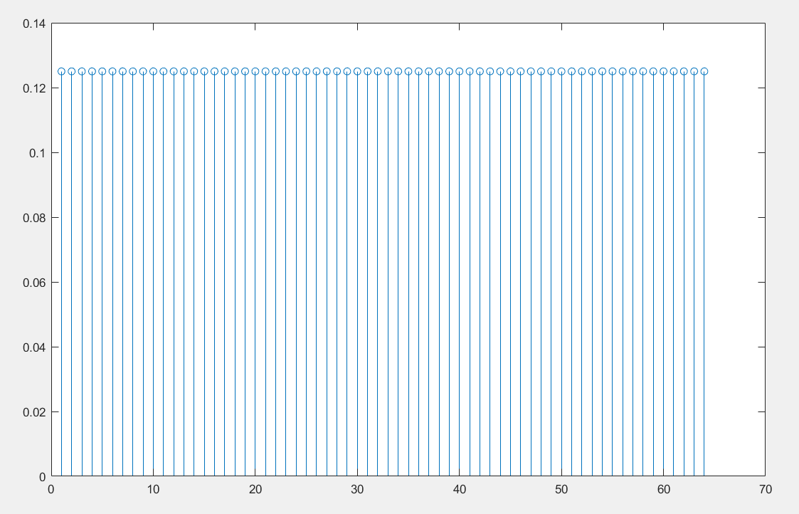

Σημείωση περί γραφικών παραστάσεων: Η γραφική παράσταση (το αποτέλεσμα) που παίρνουμε κάθε φορά από το bertool είναι για h=cos(2*pi*(1:nsamp)/nsamp), εφόσον για ορθογωνικό παλμό τα αποτελέσματα είναι σωστά, ακόμα και αν δεν αντιστρέψουμε τους όρους του φίλτρου (matched(i)=h(i)). Παρατηρούμε πως όσο αυξάνεται η τιμή του nsamp, τόσο πιο πολύ προσεγγίζει τη θεωρητική καμπύλη η πειραματική (συνημίτονο).

Αυτό συμβαίνει διότι το φίλτρο είναι άρτιου μήκους, επομένως η αντιστροφή των όρων του δεν παράγει το ίδιο αποτέλεσμα, δηλαδή δεν έχουμε την ακριβή αναπαράσταση του συνημιτονικού παλμού, σε αντίθεση με τον ορθογωνικό παλμό. Αν ήταν περιττού μήκους, το ελάχιστο θα ήταν στη θέση N/2 + 1, όπου N: το μήκος του φίλτρου και η αντιστροφή των όρων δε θα είχε κάποια επίπτωση στην παραγωγή σωστών αποτελεσμάτων. Ωστόσο, είναι άρτιου μήκους και πρέπει να πυκνώσουμε τα δείγματα (nsamp = 32 ή 64) προκειμένου να μην αλλοιωθεί η μορφή του παλμού (σε βαθμό που να επηρεάζει τα αποτελέσματα).